平成31年3月吉日
南甲弁理士クラブ会員各位
南甲弁理士クラブ
幹事長 佐藤 雄哉
普及部会長 丸山 陽
平成31年度 登録祝賀パーティーのご案内
拝啓 時下益々ご清祥の段お慶び申し上げます。
さて、南甲弁理士クラブでは、今年3月に実務修習を修了され弁理士登録が可能になった方を対象に、登録祝賀パーティーを、下記の通り4月16日（火）に開催致します。
本年度の登録祝賀パーティーは、新たに弁理士になろうとしている方と会員の先生方とのコミュニケーションにフォーカスした、距離の近い祝賀パーティーをコンセプトとし、一次会を「パラッツォ ドゥカーレ麻布」にて、25名程度の実務修習修了者を招待し、50名規模の半立食形式で行います。また、二次会は「FIORIA ROPPONGI（フィオーリア六本木）」にて、着席形式を予定しています。
また、本年度は、実務修習を修了された参加者で求職活動中の方々に対して、会員の先生方の事務所の求人広告を一覧にして配布します。ご希望の先生は、下記の必要事項をＥメールにてご連絡下さい。
登録祝賀パーティーは、南甲会員を増やすための重要な普及活動の場であるとともに、新たに弁理士になろうとしている方と会員の先生方との出会いの場でもありますので、是非とも、ご出席を賜りますようお願い致します。つきましては、ご出席頂ける先生は、3月29日（金）までに、普及部会長の丸山宛てにEメール又はFAXにてお申込み下さいますようお願い致します。
敬具
記

１．日時：2019年 4月16日（火） 18：30～20：30（受付 18：00～）
２．場所：パラッツォ ドゥカーレ麻布
住所：東京都港区六本木7-12-27 電話：03-6438－9193 URL ：https://palazzo-ducale.jp/
３．二次会：FIORIA ROPPONGI（フィオーリア六本木） （20：45～22：45）
４．会費： 振込 12,000円 当日 15,000円 （登録5年以上）
振込 8,000円 当日 10,000円 （登録5年未満）
- 参加の有無にかかわらず当初より二次会までを想定した会費となっておりますので、是非とも二次会までご参加下さい。
- 登録年数は、登録祝賀パーティー当日（4月16日）を基準とさせていただきます。

５．振込先：みずほ銀行 吉祥寺支店 普通 1739337 「南甲弁理士クラブ 丸山 陽」
- お振込は4月9日（火）までにお願い致します。
- 振込人名義は、フルネームでお願い致します。複数の方の会費を事務所名で振り込まれる場合は、お手数ですが内訳をEメール又はFAXにてご連絡下さい。
６．求人広告：求人広告一覧への掲載・配布をご希望の先生は、下記の事項をＥメール(fukyu@nankoh.gr.jp)にてご連絡下さい。
※ 掲載をご希望の事務所様からは、１名以上、パーティーへご出席頂くようお願い致します。
(i)事務所名 (ii)事務所住所 (iii)事務所電話番号
(iv)募集要項(仕事内容,資格,勤務時間等/150字以内) (v)求職者へのメッセージ(100字以内)
以上
南甲弁理士クラブ 登録祝賀パーティー 申込書 平成31年 月 日
南甲弁理士クラブ 普及部会 丸山 陽（真田特許事務所）宛
（Eメール：fukyu@nankoh.gr.jp／FAX番号：0422-21-3359）
（１）二次会は 参加する ・ 参加しない （いずれかに○をお付け下さい。）
（２）会費は 振込む ・ 当日持参する （いずれかに○をお付け下さい。）
（３）求人広告掲載は 申し込む ・ 申し込まない （いずれかに○をお付け下さい。）
※(3)のお申し込みの際は、上記「６．求人広告」の必要事項をEメールにてお知らせ下さい。
ご芳名： 事務所名：
弁理士登録番号： 登録5年以上・登録5年未満（いずれかに○をお付け下さい。）

※なお、実務修習修了者をご紹介された先生は、ご一緒に祝賀パーティーへご参加頂きますようお願い申し上げます。
【会場のご案内】
〇一次会会場：パラッツォ ドゥカーレ麻布
普段は主に結婚式場として利用される会場です。六本木という賑やかな繁華街にありながら洗練された雰囲気を漂わせており、エレガントな気分にさせてくれます。実務修習修を修了された方々の新たな門出をお祝いするのに相応しい会場となっております。
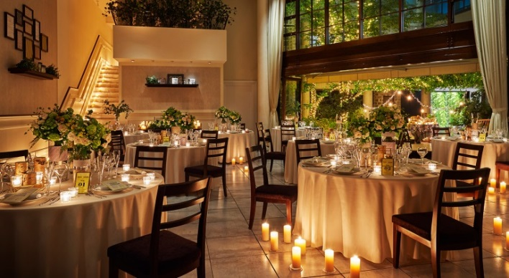
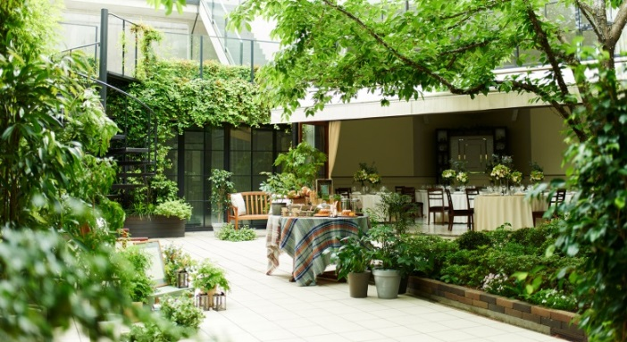

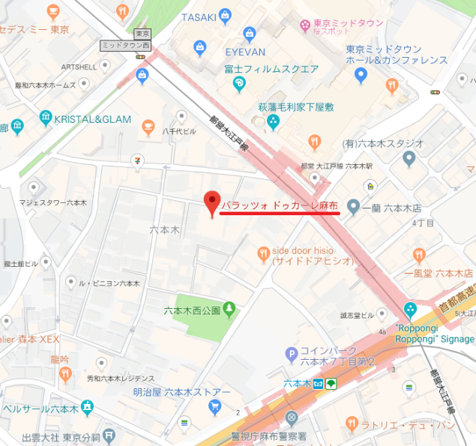
＜アクセス＞
東京都港区六本木7-12-27
都営大江戸線「六本木駅」
7番出口より徒歩2分
東京メトロ日比谷線「六本木駅」
4a出口より徒歩3分
東京メトロ千代田線「乃木坂駅」
3番出口より徒歩5分

〇二次会会場：FIORIA ROPPONGI（フィオーリア六本木）
遊び心を満喫させるプライベートサルーンでのパーティーとなります。リラックスした空間で実務修習修を修了された方々との親交を深めることが出来ると思います。カラオケ完備です。
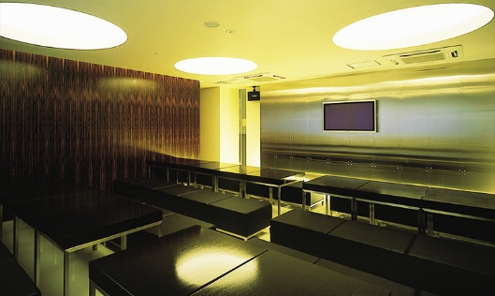
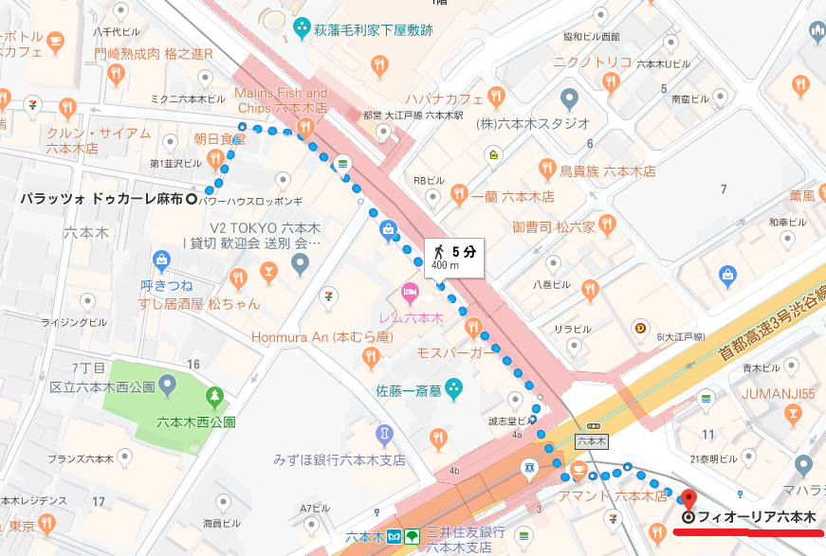
＜アクセス＞
東京都港区六本木5-1-3 ゴトウビル3F
東京メトロ日比谷線、都営大江戸線
「六本木駅」 3番・5番出口より 徒歩1分

